【巩固练习】
一.选择题
1. 如图，在正方形ABCD中，连接BD，点O是BD的中点，若M、N是边AD上的两点，连接MO、NO，并分别延长交边BC于两点M′、N′，则图中的全等三角形共有（ ）
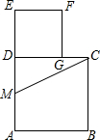
A．2对 B．3对 C．4对 D．5对
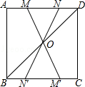
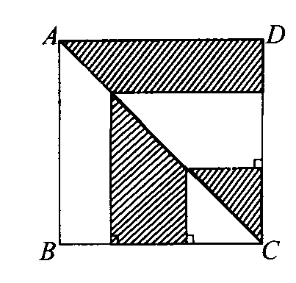
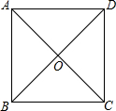

第1题图 第3题图 第5题图 第6题图
2. 正方形具有而菱形不一定具有的性质是（ ）
A. 四条边相等 B. 对角线互相垂直平分
C. 对角线平分一组对角 D. 对角线相等
3. 如图，正方形ABCD的边长为4，则图中阴影部分的面积为( )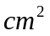．
A.6 B.8 C.16 D.不能确定
4. 顺次连结对角线互相垂直的四边形各边的中点，所得的四边形是 ( )
A. 矩形 B. 菱形 C. 正方形 D. 梯形
5.如图，在边长为2的正方形ABCD中，M为边AD的中点，延长MD至点E，使ME＝MC，以DE为边作正方形DEFG，点G在边CD上，则DG的长为（ ）
A．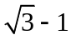 B.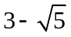 C.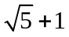 D. 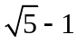
6.如图，正方形ABCD中，对角线AC，BD相交于点O，则图中的等腰三角形有（ ）
A．4个 B．6个 C．8个 D．10个
二.填空题
7．若正方形的边长为，则其对角线长为______，若正方形ACEF的边是正方形ABCD的对角线，则正方形ACEF与正方形ABCD的面积之比等于______．
8. 如图，在四边形ABCD中，AB＝BC＝CD＝DA，对角线AC与BD相交于点O，若不增加任何字母与辅助线，要使四边形ABCD是正方形，则还需增加一个条件是_________.
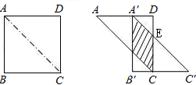
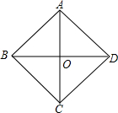
第8题图 第9题图
9. 如图，将边长为2的正方形ABCD沿其对角线AC剪开，再把△ABC沿着AD方向平移，得到△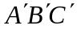，若两个三角形重叠部分的面积是1，则它移动的距离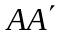等于____.
10. 如图，边长为2的正方形ABCD的对角线相交于点O，过点O的直线分别交AD、BC于E、F，则阴影部分的面积是_______.
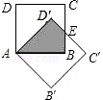
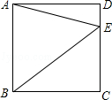
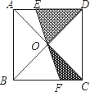
第10题图 第11题图 第12题图
11. 如图．边长为1的两个正方形互相重合，按住其中一个不动，将另一个绕顶点A顺时针旋转45°，则这两个正方形重叠部分的面积是______．
12.如图，点E在正方形ABCD的边CD上．若△ABE的面积为8，CE=3，则线段BE的长为 ．
三.解答题
13．如图，在正方形ABCD中，E是边AB的中点，F是边BC的中点，连结CE、DF．求证：CE=DF．
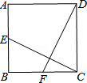

14．如图，点P是正方形ABCD的对角线BD上一点，PE⊥BC于点E；PF⊥CD于点F，连接EF，给出下列五个结论：①AP=EF；②AP⊥EF；③∠PFE=∠BAP；④PD=EC；⑤PB²+PD²=2PA²，正确的有几个？．
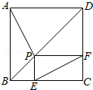

15．如图，边长为3的正方形ABCD绕点C按顺时针方向旋转30°后，得到正方形EFCG，EF交AD于H，求DH的长．
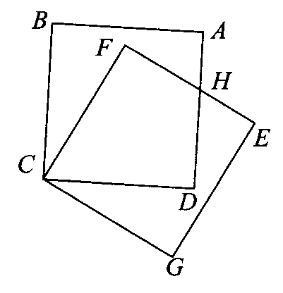

【答案与解析】
一.选择题
1.【答案】C．
【解析】∵四边形ABCD是正方形，
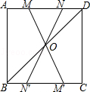
∴AB=CD=CB=AD，∠A=∠C=∠ABC=∠ADC=90°，AD∥BC，
在△ABD和△BCD中，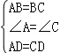，
∴△ABD≌△BCD，
∵AD∥BC，
∴∠MDO=∠M′BO，
在△MOD和△M′OB中，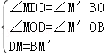，
∴△MDO≌△M′BO，同理可证△NOD≌△N′OB，∴△MON≌△M′ON′，
∴全等三角形一共有4对．故选C．
2.【答案】D；
【解析】正方形的性质：正方形的四条边相等，四个角都是直角，对角线互相垂直平分且相等，并且每一条对角线平分一组对角；
菱形的性质：菱形的四条边相等，对角线互相垂直平分，并且每一条对角线平分一组对角；
因此正方形具有而菱形不一定具有的性质是：对角线相等；故选：D．
3．【答案】B；阴影部分面积为正方形面积的一半.
4.【答案】A；
5.【答案】D；利用勾股定理求出CM＝，即ME的长，有DM＝DE，所以可以求出DE＝，进而得到DG的长．
6.【答案】C；
二.填空题
7.【答案】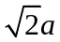，2∶1 ；正方形ACEF与正方形ABCD的边长之比为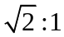.
8.【答案】AC＝BD或AB⊥BC；
【解析】∵在四边形ABCD中，AB＝BC＝CD＝DA∴四边形ABCD是菱形∴要使四边形ABCD是正方形，则还需增加一个条件是AC＝BD或AB⊥BC.
9.【答案】1；移动距离为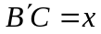，重叠部分面积为CE×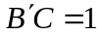，所以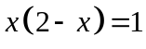，得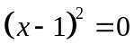，所以.
10.【答案】1；由题可知△DEO≌△BFO，阴影面积就等于三角形BOC面积．
11.【答案】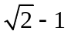；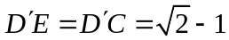，重叠部分面积为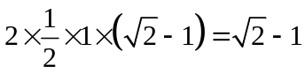.
12.【答案】5；
【解析】解：过E作EM⊥AB于M，
∵四边形ABCD是正方形，
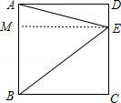
∴AD=BC=CD=AB，
∴EM=AD，BM=CE，
∵△ABE的面积为8，
∴×AB×EM=8，解得：EM=4，
即AD=DC=BC=AB=4，
∵CE=3，
由勾股定理得：BE===5，故答案为：5．
三.解答题
13.【解析】
证明：∵ABCD是正方形，
∴AB=BC=CD，∠EBC=∠FCD=90°，
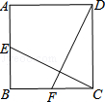
又∵E、F分别是AB、BC的中点，
∴BE=CF，
在△CEB和△DFC中，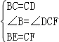，
∴△CEB≌△DFC，
∴CE=DF．
14.【解析】
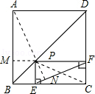
解：①正确，连接PC，可得PC=EF，PC=PA，∴AP=EF；
②正确；延长AP，交EF于点N，则∠EPN=∠BAP=∠PCE=∠PFE，可得AP⊥EF；
③正确；∠PFE=∠PCE=∠BAP；
④错误，PD=PF=CE；
⑤正确，PB²+PD²=2PA²．所以正确的有4个：①②③⑤.
15.【解析】
解：如图，连接CH，
∵正方形ABCD绕点C按顺时针方向旋转30°，
∴∠BCF＝30°，则∠DCF＝60°，
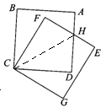
在Rt△CDH和Rt△CFH中，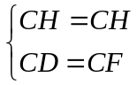
∴Rt△CDH≌Rt△CFH，
∴∠DCH＝∠FCH＝∠DCF＝30°，
在Rt△CDH中，DH＝，CH＝2，CD＝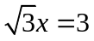，
∴DH＝.

